Sistem pencatatan aplikasi yang sudah ada di kementerian kelautan dan perikanan. Tujuannya agar data aplikasi hanya sekali input dan dapat digunakan untuk semua jenis format laporan yang berbeda kepada instansi lain, contohnya untuk instansi biro keuangan, bpk, bssn, menpanrb dll.
Berikut database yang digunakan dalam sistem.
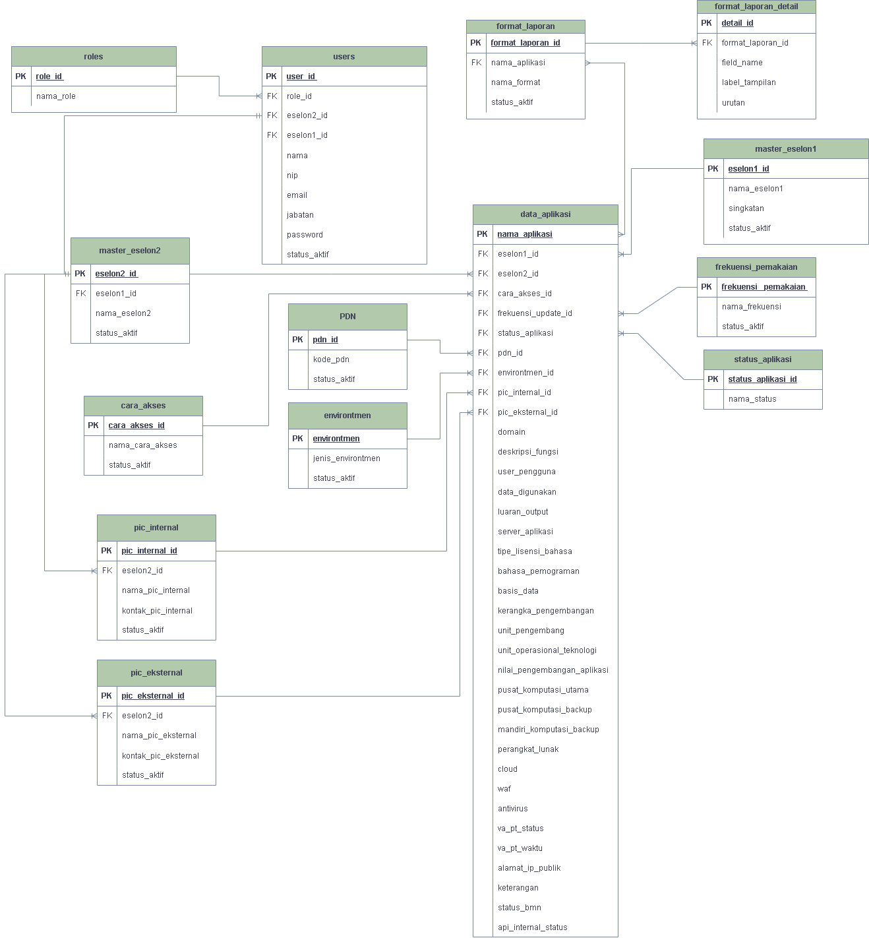
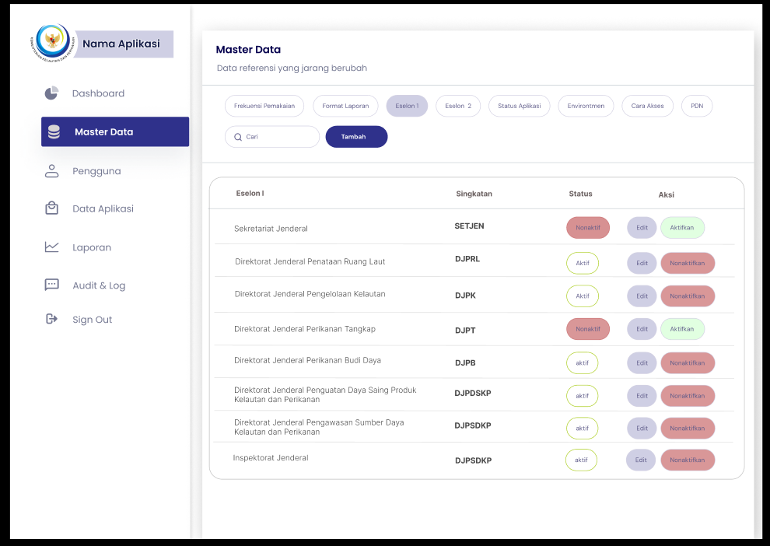
Berikut salah satu contoh tampilan di modul master data. Ketika admin menambahkan data baru di master data maka admin harus mengklik tombol tambah dan mengisi form yang ditampilkan. Tampilan form seperti di bawah :
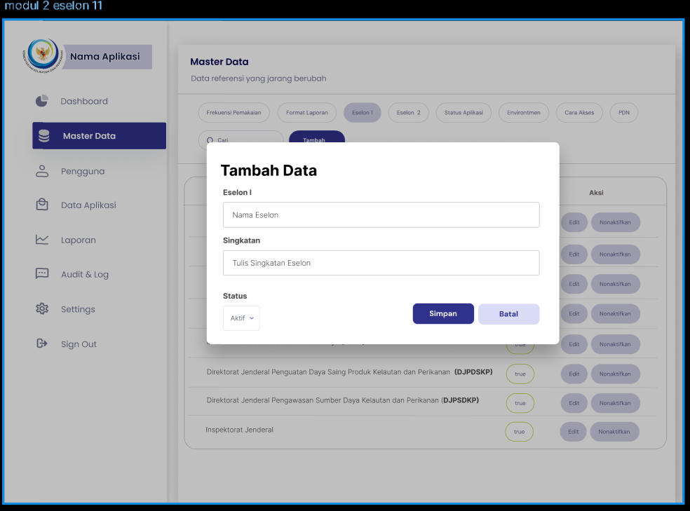
Nantinya data master ini akan digunakan di modul lain.

Berikan kodingan menggunakan frontend react dan backend node + express

